Дистанционные занятия по хореографии группы №5 танцевального коллектива «Мир детства» с 8.11 по 13.11.21 года.
Тема: «Battement fondu». Тема рассчитана на три занятия. Продолжительность занятия – 30 минут в соответствии с требованиями санпина.
- Часть занятия – разминка.
Упражнения для разогрева:
– танцевальный шаг с носка;
– шаги на скошенных стопах наружу («медведи») и вовнутрь;
– шаги на полупальцах, пятках;
– шаги с высоким поднятием ноги, согнутой в колене («цапля»);
– подскоки;
– бег взахлест;
– высокий бег («лошадки»);
– шаги в приседании («уточки»);
– прыжки на двух ногах («зайцы»);
- шаг "полька" с подскоками;
- галоп с переменой сторон.
1. Шаги с руками, находящимися в
положении «ладони на талии».
- танцевальный шаг с носка;
- шаги на полупальцах;
- шаги на пятках;
- шаги поочередно на полупальцах, пятках;
- маршевый шаг на месте;
- легкий бег с поджатыми ногами;
- подскоки на месте и с продвижением;
- боковой галоп с переменой сторон.
2. Основная часть занятия – Прежде, чем приступить к изучению Battement fondu, вспомним, что такое условное Sur le cou-de-pied.
Положение ноги Sur le cou-de-pied мы рассматривали на предыдущем уроке при изучении Battement frappé, в котором оно используется.
При выполнении движения Battement frappé пользуемся основной формой Sur le cou-de-pied.
В Battement fondu же нам понадобиться условное Sur le cou-de-pied.
Условное Sur le cou-de-pied — это положение стопы рабочей ноги перед голеностопным суставом опорной ноги таким образом, чтобы натянутые пальцы рабочей ноги касались опорной ноги над косточкой .
В движении Battement fondu это касание происходит в максимально углублённой точки Demi-plié опорной ноги.
Условное Sur le cou-de-pied существует только одного вида — спереди. Sur le cou-de-pied сзади бывает только основным. Им мы и пользуемся при необходимости, когда, например, выполняем Battement fondu назад, или возникает необходимость чередования Sur le cou-de-pied спереди и сзади при выполнении движения Battement fondu в сторону.

Battement fondu в сторону носком в пол.
Начинаем разучивание Battement fondu в сторону
По принципу Battement tendu отводим рабочую ногу в направлении второй позиции носком в пол.
Рассмотрим движение рабочей ноги.
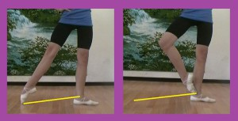Предельно выворотная рабочая нога, сгибаясь в колене, переносит стопу рабочей ноги в положение условного Sur le cou-de-pied спереди.
Носок рабочей ноги перемещается от положения носком в пол до положения условное Sur le cou-de-pied спереди по воображаемой прямой линии.
Коснувшись носком в положении условное Sur le cou-de-pied спереди щиколотки опорной ноги, рабочая нога тут же начинает разгибаться в колене, ведя носок в положение второй позиции носком в пол.
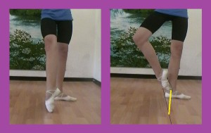Коснувшись носком пола при максимально вытянутом колене, рабочая нога вновь начинает сгибаться в колене, ведя стопу по воображаемой прямой линии в положение Sur le cou-de-pied сзади.
Коснувшись пяткой щиколотки опорной ноги, согнутая в колене рабочая нога начинает разгибаться, ведя стопу в сторону в направлении второй позиции в положение носком в пол .
Выполните движение с обеих ног в направлении вперёд, в сторону, назад, хорошо усвоив траекторию движения носка рабочей ноги.

Соединим движение рабочей ноги с движением Demi-plié в опорной ноге.
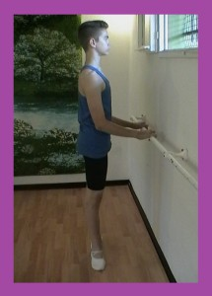Стоим в первой позиции ног, лицом к палочке двумя, руками за палочку. Вес тела равномерно распределён на обеих ногах.
Отводим рабочую ногу в сторону носком в пол по принципу Battement tendu. Вес тела вместе с движением переносится на опорную ногу. Обе ноги максимально натянуты и выворотны от паха.
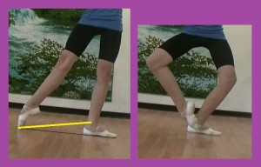1. Одновременно обе ноги начинают сгибаться в колене:
Рабочая нога, ведя нижнюю часть ноги в положение условное Sur le cou-de-pied.
Опорная нога, выполняя движение Demi-plié.
2. В момент максимально углублённого положения Demi-plié в опорной ноге, натянутые пальцы касаются опорной щиколотки опорной ноги и не задерживаясь в этом положении обе ноги начинают разгибаться в колене:
Рабочая нога, ведя стопу по воображаемой прямой линии в положение в сторону второй позиции носком в пол.
Опорная нога, вырастая из нижнего положения в Demi-plié.
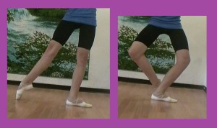3. Касание пола рабочей ноги должно произойти одновременно с выпрямлением обеих ног. В тот же момент оба колена обеих ног начинают вновь сгибание.
Рабочая нога, ведя нижнюю часть ноги в положение Sur le cou-de-pied сзади.
Опорная нога, выполняя движение Demi-plié (приседание).
4. И опять таки, в момент , когда пятка рабочей ноги коснётся щиколотки, опорная нога должна находится в максимально глубоком положении. . Это и есть момент смены движения колена . Мы меняем сгибание колена на его разгибание в обеих ногах одновременно.
При разучивании движения следить за выворотностью обеих ног и правильным положением корпуса, хорошо подтянутого наверх.

Battement fondu назад носком в пол.
После разучивания Battement fondu в сторону, переходим к разучиванию в направлении назад.
Первая позиция ног , две руки за палочку, лицом к палочке. Корпус максимально подтянут наверх.
По принципу Battement tendu выводим рабочую ногу назад носком в пол (рабочую ногу в начале движения можно так же выводить в положение в сторону носком в пол. В этом случае, особенно при разучивании движения, нам удаётся лучшим образом сохранить выворотность рабочей ноги в начале движения, что позволит лучше чувствовать выворотность ноги в процессе движения. Это применяется в том случае, когда мы не достаточно хорошо усвоили понятие выворотности рабочей ноги от паха ).
1. Начинаем одновременное сгибание обеих ног в коленном суставе.
Рабочая нога ведёт стопу в положение Sur le cou-de-pied сзади. Хорошо отведённое в сторону колено , помогает сохранить выворотность по всей длине ноги.
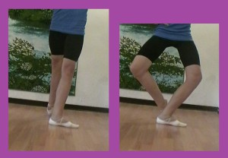При движении рабочей ноги из положения сзади в направлении вперёд активно подаётся вперёд пятка рабочей ноги, сохраняя предельную выворотность рабочей ноги от паха.
Опорная нога одновременно со сгибом колена рабочей ноги начинает выполнять Demi-plié.
2. Дойдя до самого глубокого положения в Demi-plié и одновременно коснувшись натянутыми пальцами рабочей ноги щиколотки опорной ноги, начинаем разгибать обе ноги возвращая их в первоначальное положение.
При движении рабочей ноги из положения спереди в направлении назад, рабочая нога активно подаёт назад ногу от паха, уводя колено в направлении назад, сохраняя ногы выворотной коленом в сторону. Стопа при этом, как бы не торопится придти на место. Её придерживание помогает сохранить выворотное положение всей ноги.
При работе в направлении назад два бедра и два плеча сохраняют свою ровность относительно палочки.
Весь корпус подтянут наверх.
Особое внимание стоит уделить противоположному рабочей ноге плечу. При движении рабочей ноги в направлении назад, оно имеет тенденцию уходить вперёд, разворачивая весь верх корпуса в сторону рабочей ноги.
Если это происходит, сознательно отведите его назад-вниз и прочувствуйте все мышцы, которые работают по диагонали от плеча до хорошо собранной ягодицы рабочей ноги. Рабочая нога при этом должна быть в выворотном положении.
В дальнейшем , выполняя движение ногой назад, хорошо контролируем именно эту группу мышц спины.

Battement fondu вперёд носком в пол.
Это направление начинаем разучивать после усвоения направлений в сторону и назад.
Первая позиция ног , две руки за палочку, лицом к палочке. Корпус максимально подтянут наверх.
По принципу Battement tendu выводим рабочую ногу вперёд носком в пол.
1. Сохраняя выворотность начинаем одновременно сгибать обе ноги в коленном суставе.
Рабочая нога начинает движение в направлении условного Sur le cou-de-pied при активной работе верхней части ноги от паха. Стопа при этом как бы задерживает движение, не торопясь придти в положение Sur le cou-de-pied.
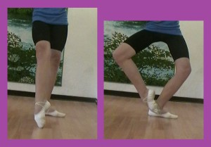Опорная нога выполняет первую часть Demi-plié.
Корпус остаётся подтянутым. Ягодицы собраны. Тяжесть корпуса целиком на опорной ноге.
2. В максимальной точке Demi-plié происходит касание пальцами рабочей ноги щиколотки опорной ноги и в тот же момент движение меняет направление на противоположное, то есть на разгибание колен, возвращая всё тело в первоначальное положение.
Рабочая нога активной работой нижней части ноги, возвращает всю ногу в направлении вперёд носком в пол. При этом движении верхняя часть ноги как бы удерживает всё движение ноги вперёд. Этим помогает сохранить выворотность рабочей ноги по всей её длине от паха.
Приход рабочей ноги в пол должен соответствовать её полному выпрямлению в коленном суставе.
Опорная нога выполняет вторую часть Demi-plié, то есть «вырастание». Полное выпрямление коленного сустава обеих ног должно происходить в момент касания носком рабочей ноги пола.
Особое внимание уделить подтянутости корпуса вверх на протяжении всего движения.
Заключительная часть урока – Поклон.

